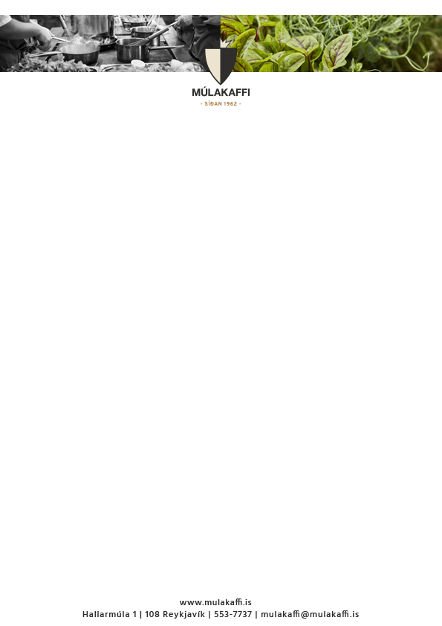

**Matseðill vikunnar  
4 -8 Juní**

**Mánudagur 4. Juní**

Rótargrænmetissúpa v

„Supreme“ Kjúklingur með Sveppum, Beikoni og Hrísgrjónum

Grænmetis Baunabuff með Höfrum og Karrysósu v

**Þriðjudagur 5. Juní**

Aspassúpa

“Cajun“ Kryddaður Lax með ,,Chipotle” Sýrðum Rjóma

Sætt og Súrt Grænmeti með Tófu v

**Miðvikudagur 6. Juní**

Tælensk Grænmetissúpa v

„Swedish Meatballs“ með Dill Kartöflum og Sósu

Grænmetis „Balti“ Karry með Graskeri og Kjúklingabaunum v

**Fimmtudagur 7. Juní**

Gulrótssúpa með Sætum Kartöflum og Kóriander v

Ungverskt Nautagúllas með Kartöflumús

Kús Kús Bollur með Mais og Papriku v

**Föstudagur 8. Juní**

Ristuð Blómkálssúpa

Kalifornía Kjúklingasamloka með Frönskum Kartöflum

Grænmetis Borgari v

V = Vegan